Ficha del proyecto o programa

DATOS DE LA EMPRESA PARTICIPANTE

Nombre cOMERCIAL

sector

Minería | Hidrocarburos
Electricidad | Proveedores

INFORMACIÓN DEL PROYECTO

Nombre del proyecto o programa

Nota: En el campo “Nombre del Proyecto” no incluir caracteres extraños, símbolos, puntos, punto seguido, punta y coma, comillas, etc.

CATEGORÍA

Seleccione la categoría a la cual postula este proyecto. Entre las empresas que postulen a cada categoría se considerará también, en esta versión del PDS, reconocimientos especiales (ver recuadro de categorías y reconocimientos por categoría).

Gestión Ambiental

Gestión Social

RESUMEN EJECUTIVO: Información que describa las acciones, objetivos, indicadores y logros del proyecto. (Máximo 3000 caracteres)

LUGAR. En el que se ha desarrollado el proyecto o programa. Indicar Región, Provincia, Distrito y/o localidad.

OBJETIVO. Describa el objetivo del proyecto o programa. (Máximo 800 caracteres)

RUBRO DEL PROYECTO
Educación | Salud | Infraestructura
Cultura | Fortalecimiento de Capacidades | Estudios y Perfiles
Desarrollo Productivo (Especificar) | Respeto y cuidado ambiental | Agua
Recuperación | Reforestación | Biodiversidad
Otros (especificar)

ENLACE CON LOS OBJETIVOS DE DESARROLLO SOSTENIBLE (ODS)

Marcar con un aspa si el proyecto está asociado a algún Objetivo de Desarrollo Sostenible. Se puede marcar más de una opción.

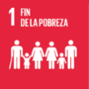 |  |  |  | 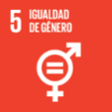
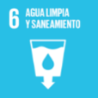 | 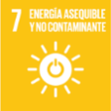 | 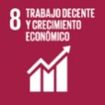 |  | 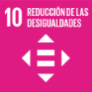
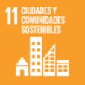 |  |  | 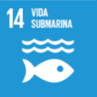 | 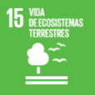
 | 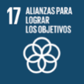

FECHAS DE RELEVANCIA DEL PROYECTO

Fecha de Inicio: dd/mm/aaaa

Estado del Proyecto:
Actualmente en Ejecución

Fecha de Fin: dd/mm/aaaa

ACCIONES. Principales acciones realizadas o a realizar. (Máximo 1000 caracteres)

METAS. Metas logradas del proyecto. (Máximo 1000 caracteres)

MONITOREO Y EVALUACIÓN. Describir brevemente. (Máximo 2000 caracteres)

INDICADORES: RESULTADO E IMPACTO. (Máximo 2000 caracteres)

Alianzas en la gestión del proyecto: Marcar y colocar nombre de las entidades
Entidades del Estado: _________________
Instituciones Privadas: _________________
Otros: (Especificar)

Financiamiento
Recursos de la empresa | Obras por impuestos | Asociación con otras empresas
Empresas con instituciones del estado | Otros: (Especificar)

BENEFICIARIOS (EN CIFRAS)

Personas (Madres, niños, estudiantes, personal de salud, etc.)

Familias
Agriculturas
Colegios (Escuela primaria, etc.)
Municipios (Municipalidades distritales, etc.)
Comunidades

Otros: (Especificar)

DIFUSIÓN Los alcances y avances de este proyecto son informados y conocidos por:

Sus trabajadores y empleados
Los Beneficiarios
La Población cercana
Público en general
ELEMENTOS GRÁFICOS
(Elementos como fotografías, videos, impactos en medios, ppt, planos y otra información adicional deben ser incluidos en un link de descarga)

(Copiar y pegar link: Link 1)
(Copiar y pegar link: Link 2)

